Сочинение.
Номинация «Великая Отечественная война и моя семья»
Выполнил: обучающийся 5 класса МОУ «Лицей г. Пучеж»
Карелин Иван
Великая Отечественная война…Как много скрыто в этом слове. Война… Сколько смерти несет в себе оно! Это жуткая боль, горькие слезы, долгие мучительные дни, месяцы, годы…Война…
75 лет прошло с момента капитуляции фашистской Германии. Но всё равно раны, которые были сделаны нашему великому и могучему народу не забылись и не затянулись.
Не за себя, за близких, родных, любящих, там, где-то далеко, не жалея своей жизни, бьются за свое Отечество, за счастье, за спокойную жизнь своих семей, своих детей наши прадеды.
Мы, подрастающее поколение, должны помнить о тех, кто ценой своей жизни, ценой своего здоровья совершил подвиг, победил фашистских захватчиков.
Нет в России семьи такой,
Где б не памятен был свой герой.
И глаза молодых солдат
С фотографий увядших глядят.
Война оставила большой след в истории каждой семьи. Военные истории передаются от старших, прошедших это страшное испытание, младшим, живущим в мирное время. Не обошла стороной война и нашу семью. Я хочу рассказать о моих родственниках - участниках Великой Отечественной войны. Большую помощь в работе мне оказали мои родственники, которые помогли мне представить и прочувствовать жизнь моих героев.
Я и мой старший брат Илья знаем о войне по рассказам нашей бабушки Захаровой Людмилы Ивановны.У нас в семье есть замечательная традиция! Каждый год 9 мая моя бабушка аккуратно достает медали и фотографии военных лет своей мамы, которые бережно хранит. Мы их все вместе рассматриваем с большим вниманием, признательностью и благодарностью. А бабушка в очередной раз с гордостью рассказывает о подвигах своих родителей!
Семейный альбом ! Он нам очень дорог! Это настоящая семейная реликвия, поскольку в нем собрана память о нескольких поколениях родных и дорогих друг другу людей. В воспоминаниях этих сокрыта сама жизнь, и потому каждый снимок здесь имеет значение! Как все-таки много может рассказать старое фото!
Расправив уголки фотографии, я осторожно беру ее в руки! Вот передо мной старая, пожелтевшая от времени фотография. Со снимка на меня смотрит одетый в военную форму молодой мужчина, с короткой стрижкой, серьёзными глазами и обворожительной улыбкой. А на груди – ордена и медали.
Это мой прадед! Зайцев Иван Мартынович. Я горжусь им!
Он родился в 1915 году в Красноярском крае, в деревне Ермак в многодетной семье. До призыва в армию работал в «Союззолоте » на добыче драгоценного металла - золота.
В 1937 проходил службу в рядах Красной Армии, а в 1938 году он уже принимал участие в боевых действиях на озере Хасан. На Халкин-Голе красноармеец Зайцев под ураганным огнем противника помогал вытаскивать с поля боя раненых красноармейцев. Как образцового воина его направили на офицерские курсы. И уже через полгода стал младшим лейтенантом.
1941 год. Война …Она вошла и перевернула жизнь наших молодых прабабушек и прадедушек. В то время они, молодые, мечтали о своей будущей счастливой жизни! Но все рухнуло в одночасье!
Прадедушку это страшное событие застало по дороге домой. Он не раздумывая пошел в Манский РВК и с первых дней войны его отправили на Западный фронт.
Всю войну прошел наш герой, и дошел до Берлина. Но каков суров был этот путь. Каждый раз его подстерегала смертельная опасность. Но мой прадед -герой, он ничего не боялся. Надо было защищать своих малолетних братьев и сестер, родителей .А бояться было некогда.
Одна из многочисленных наград - орден «Красная звезда»- доказывает смелость и отвагу Ивана Мартыновича. Он служил на Западном фронте в 598 артиллерийском полку 174 стрелковой дивизии начальником штаба. В этой «должности он проявил себя исключительно волевым, энергичным и бесстрашным офицером. В период боев с 28 октября 1943 года за овладение плацдармом на Левом берегу реки Днепр проявил личную отвагу в ночь с 27 октября на 28 октября 1943 года. Умело маневрируя в условиях ожесточенного обстрела противника привел дивизион на огневые позиции, избежав потерь. Лично проводил каждую машину через обстреливаемый участок, проявив при этом личную отвагу и самопожертвование. В результате этого дивизия своевременно открыла огонь и обеспечила успешное форсирование реки Днепр пехотным подразделениям. Во время этой операции умело и мужественно управлял огнем .За проявленное мужество и отвагу представлен к правительственной награде ордену «Красной звезды».(Приложение №1).
Но тогда Иван Мартынович и не подозревал, что в его дивизии служила телефонистка- старший сержант Горохова Клавдия Георгиевна, которая рискуя своей жизнью, « при любых условиях бесперебойно поддерживала телефонную связь штаба полка с подразделениями». (Приложение №2).
Это смелая и отважная комсомолка , старший сержант Горохова Клавдия Георгиевна моя прабабушка.
Она родилась 16 августа 1922 года в г. Пучеже Ивановской области. До призыва в армию прабабушка работала старшей пионервожатой в школе г. Пучеж. А когда началась война, и все мужское население ушло на фронт, она стала трактористкой.
А 17 января 1943 года она добровольцем ушла на фронт. Сначала попала на курсы телефонисток в Москву, а оттуда прямым поездом их группу отправили служить в 598 артиллерийский полк 174 стрелковую Борисовскую Краснознаменную Дивизию связисткой. Ее главной задачей было « при любых условиях бесперебойно поддерживать телефонную связь штаба полка с подразделениями».
В это страшное и жестокое время для нашей Родины и встретили друг друга старший сержант Горохова и старший лейтенант Зайцев. Теперь они вместе в составе 598 артиллерийского полка 174 стрелковой шли по военным дорогам, когда метр за метром наши войска гнали фашистов на запад. Дни складывались в недели, недели в месяцы, бой шел за боем. За годы войны можно привыкнуть ко всему. Но только цель остается всегда целью – за свободу своих родных, своей земли.
Но до Победы еще далеко. И шли наши герои в сторону победы- на Берлин. И еще много тяжелых испытаний выпадало на боевом пути влюбленных, по- своему счастливых прадедушки и прабабушки.
Но теперь они вместе, им ничего не страшно.
Вновь обрушила свои черные силы фашистская Германия на наших солдат. И опять, недосыпая и недоедая , надо вставать на защиту своей Родины! За родных, и теперь за любимых.
За боевые заслуги прадедушка получил звание капитан. Но чем ближе Победа, тем сложнее военные дороги.
В районе д. Тольксдарф в Восточной Пруссии в январе 1945 «капитан Зайцев во время наступательного боя…поддерживал действия 418 стрелкового полка. Батарея дивизиона двигалась в боевом порядке к батальону, используя огонь своих орудий. Умело была организованна связь и взаимодействие. Оказал сильное сопротивление противнику. Капитан Зайцев лично руководил огнём своих орудий. Вывел на прямую наводку 3-ю и 17-ю батарею и открыл ураганный огонь. Огнём батареи было уничтожено 6 тяжелых пулемётов и до 100 немецких солдат и офицеров. Путь к Польше был расчищен. Дивизион Зайцева всего уничтожил 35 пулемётов, 2-81мм батареи и до 500 солдат армии противника. За умелое руководство и проявленный героизм достоин правительственной награды орденом «Красного Знамени»»
…И вновь продолжается бой…
Впереди -Восточно-Прусская стратегическая наступательная операция. « Это крупная операция советских войск в завершающий период Великой Отечественной войны, проходившая с 13 января по 25 апреля 1945 года. Ее целью был разгром группировки немецко-фашистских войск в Восточной Пруссии и северной части Польши. Боевая задача заключалась в том, чтобы прорвать оборону противника ударами 3-го Белорусского фронта под командованием генерала армии Ивана Черняховского и 2-го Белорусского фронта под командованием маршала Советского Союза Константина Рокоссовского. Развивая наступление, отрезать вражескую восточно-прусскую группировку от основных районов Германии и последовательно уничтожить..
Всего около 1670 тысяч человек, 25 426 орудий и минометов, 3859 танков и самоходных артиллерийских установок (САУ), 3097 самолетов было для проведения этой операции.
Противостоявшая советским войскам группа армий "Север" под командованием генерал-полковника Георга Рейнгардта имела 780 тысяч человек, 8,2 тысячи орудий и минометов, 700 танков и штурмовых орудий, 775 самолетов.
В Восточной Пруссии фашисты создали мощную систему укреплений. Войска 3-го Белорусского фронта перешли в наступление 13 января 1945 года. Сломив сопротивление противника, к исходу 18 января они прорвали вражескую оборону севернее Гумбиннена (ныне Гусев Калининградской области).»¹
В составе 3-го Белорусского фронта находилась и 598 артиллерийский полк 174 стрелковая дивизия, которая стала так дорога телефонистке Гороховой и капитану Зайцеву.
И здесь отличились мои прадедушка с прабабушкой.
И опять вместе в бою, на одной линии фронта.
Капитан Зайцев «в боях при взятии города Хайлигенбайль проявил себя, как отважный, смелый, находчивый, знающий своё дело командир. Благодаря чёткому руководству, дивизион выполнил поставленную перед ним задачу превосходно.
В короткие сроки наносил противнику сокрушающие, непоправимые уроны в живой силе и технике. Тов. Зайцев, находясь в боевых порядках пехоты умело сочетал действия пехоты с артиллерией. Умело уничтожая огневые средства противника, способствуя её продвижению… Слаженным огнём своей батареи только за один день боёв за г.Хайлигенбайль подавил огонь трёх противотанковых орудий, двух 81-мм батареи, 11 танковых и ручных пулемётов, 4-х тяжёлых и 11 лёгких. Два наблюдательных пункта, разрушены 2 дота, и уничтожены свыше 400 солдат и офицеров противника. Благодаря умелому руководству боем, дивизион в боях за город потерял лишь одного человека, и не имел потерь в вооружении и техники.
За умелое руководство боем в сложной боевой обстановке достоин правительственной награды орденом «Ленина».(Приложение №4).
«Старшего сержанта Горохову Клавдию Георгиевну, старшего телефониста первого дивизиона наградить медалью «За отвагу» за то, что в боях в Восточной Пруссии ,находясь на КП дивизиона проявила смелость, мужество и отвагу .Под огнём противника устранила 3 порыва линии связи. В боях за город Хайлигенбайль, находясь на КП дивизиона под огнём противника устранила 9 порывов линии связи, чем способствовала своевременному открытию огня по противнику» (Приложение №5).
«К 10 февраля группа немецких армий "Север" оказалась рассеченной на три изолированные группировки, основные силы 2-го Белорусского фронта приступили к проведению операции.
Неблагоприятная погода и весенняя распутица не позволили в полной мере использовать превосходство 3-го Белорусского фронта в артиллерии, авиации и танках.
18 февраля на окраине германского города Мельзак был смертельно ранен генерал армии Черняховский, в командование войсками 3-го Белорусского фронта вступил маршал Советского Союза Александр Василевский.
К 29 марта войска 3-го Белорусского фронта, усиленные частью сил 2-го Белорусского и 1-го Прибалтийского фронтов, уничтожили группировки немецко-фашистских войск.
Победа в Восточно-Прусской операции далась Красной армии ценой больших боевых потерь, но противник понес ещё более крупные потери в военных силах, что ускорило поражение нацистской Германии в Великой Отечественной войне.
30 апреля войска 3-й ударной армии 1-го Белорусского фронта начали бои за рейхстаг, которые сразу же приняли крайне ожесточенный характер. Только к вечеру после неоднократных атак советские воины ворвались в здание. Гитлеровцы оказывали ожесточенное сопротивление.
В ночь на 1 мая над зданием поверженного рейхстага было водружено Знамя Победы. Бои за рейхстаг продолжались до утра 1 мая, а отдельные группы врага, засевшие в отсеках подвалов, капитулировали лишь в ночь на 2 мая. 2 мая 1945 года советские войска полностью овладели столицей Германии Берлином в ходе Берлинской стратегической наступательной операции.
Весной 1945 года на территории фашистской Германии вели боевые действия вооруженные силы Советского Союза, США, Великобритании и Франции. Советские войска находилась в 60 километрах от Берлина. Бои шли днём и ночью. Прорываясь к центру Берлина, советские солдаты брали штурмом каждую улицу и каждый дом. В отдельные дни им удавалось очистить от врага до 300 кварталов. Рукопашные схватки завязывались в тоннелях метро, подземных коммуникационных сооружениях и ходах сообщения. Основу боевых порядков стрелковых и танковых частей в период боев в городе составили штурмовые отряды и группы. Большая часть артиллерии (вплоть до 152-миллиметровых и 203-миллиметровых орудий) придавалась стрелковым подразделениям для ведения огня прямой наводкой
В ходе Берлинской операции советские войска окружили и ликвидировали самую крупную в истории войн группировку вражеских войск. Они разгромили 70 пехотных, 23 танковых и механизированных дивизий противника, взяли в плен 480 тысяч человек.
Берлинская операция дорого обошлась советским войскам. Их безвозвратные потери составили 78 291 человек, а санитарные — 274 184 человек.
Более 600 участников Берлинской операции были удостоены звания Героя Советского Союза».²
Старший сержант Горохова и капитан Зайцев прошли всю войну от начала до конца и дошли до Берлина! 6 Мая 1945 года прабабушка и прадедушка вместе стояли на ступеньках Рейхстага. И осколком красного кирпича на его стенах появилась надпись «Ура! Победа! Старший сержант Горохова». А Иван Мартынович просто устало улыбнулся!
Немного осталось из тех, кто в боях
Прошли до Берлина полсвета –
В мороз и пургу, через горе и страх.
Пусть вспомнят живые про это.
Все дальше и дальше, на Запад – вперед
Идут и идут батальоны.
Нас Родина наша к победе зовет:
"Огонь, – не жалея патроны!"
Но вот и Рейхстаг, день фашистский померк
И фрицы кричат: "Рус, сдаемся!"
Мы эту войну будем помнить вовек.
Клянемся... Клянемся... Клянемся!

Жаль, конечно, что мы мало знаем про войну со слов нашей прабабушки, так как она не любила рассказывать про войну. Было видно, что до самых последних дней ей было тяжело вспоминать про войну, про пережитое и увиденное. Но то, что нам удалось узнать, те документы и награды, которые остались от наших «героев былых времен», мы бережно храним в нашей семье.
К сожалению, в живых мы уже не застали прадедушку и прабабушку, которые вместе сражались за нашу Родину в годы Великой Отечественной войны, но в особые памятные дни, и прежде всего в День Победы, в семье обязательно вспоминаем совершенный ими ПОДВИГ ради нас и будущих поколений.
И сейчас, отдавая дань памяти нашим героям -орденоносцам, каждый год 9 мая мы всей семьей принимаем участие в патриотической акции «Бессмертный полк», где я с гордостью несу фотопортрет моей прабабушки Гороховой Клавдии Георгиевны, а старший брат Илья фотопортрет прадедушки Зайцева Ивана Мартыновича. И каждый из них внес свой вклад в Великую Победу нашей Родины над фашистами.
Я и моя семья гордимся нашими героями!
1.Википедия- свободная энциклопедия.
2Википедия- свободная энциклопедия.

Приложение.
№ 1.
Приказ подразделения
№: 42/н от: 27.11.1943
Издан: ВС 5 А
Архив: ЦАМО
Фонд: 33
Опись: 686044
Ед.хранения: 838
№ записи: 18291411

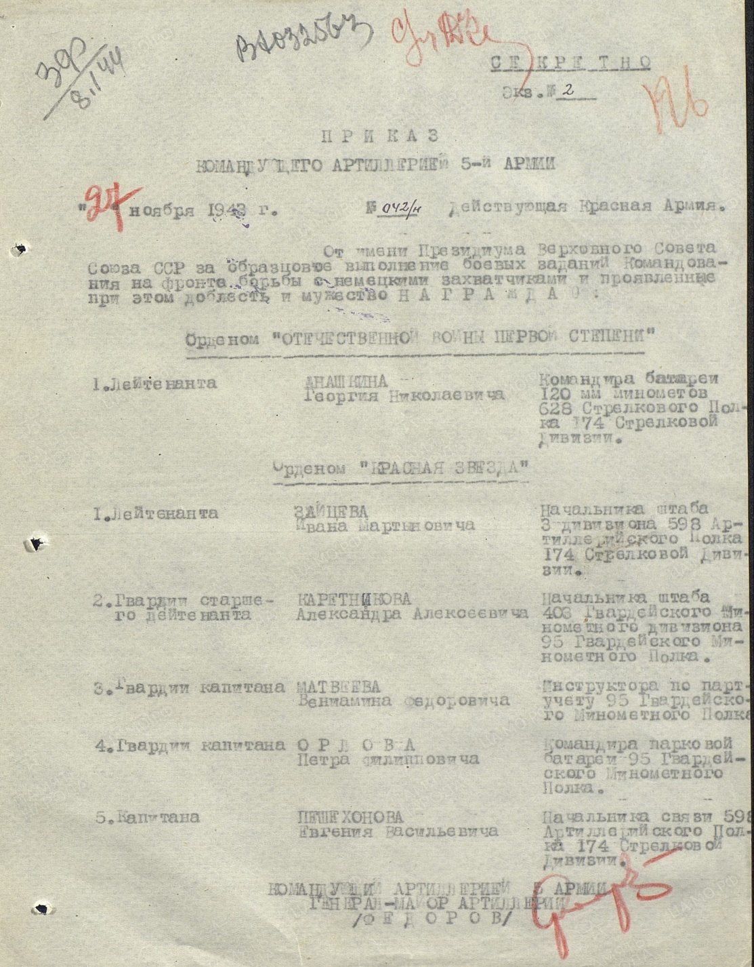
№ 2.
Приказ подразделения
№: 15/н от: 18.09.1944
Издан: 598 ап 174 сд
Архив: ЦАМО
Фонд: 33
Опись: 717037
Ед.хранения: 1451
№ записи: 45019685

№ 3.
Приказ подразделения
№: 15/н от: 18.09.1944
Издан: 598 ап 174 сд
Архив: ЦАМО
Фонд: 33
Опись: 717037
Ед.хранения: 1451
№ записи: 45019685
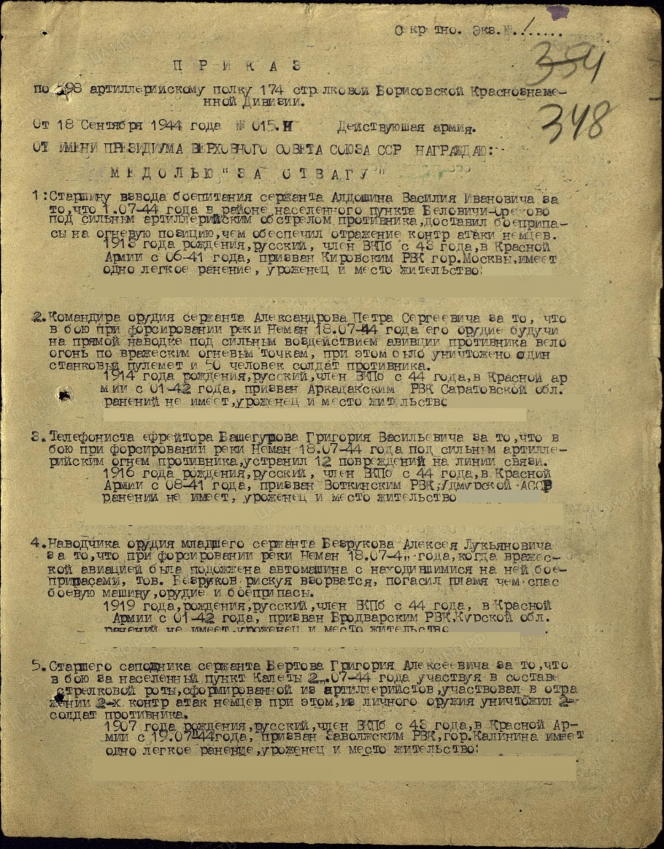

Под номером 9.

№ 4.
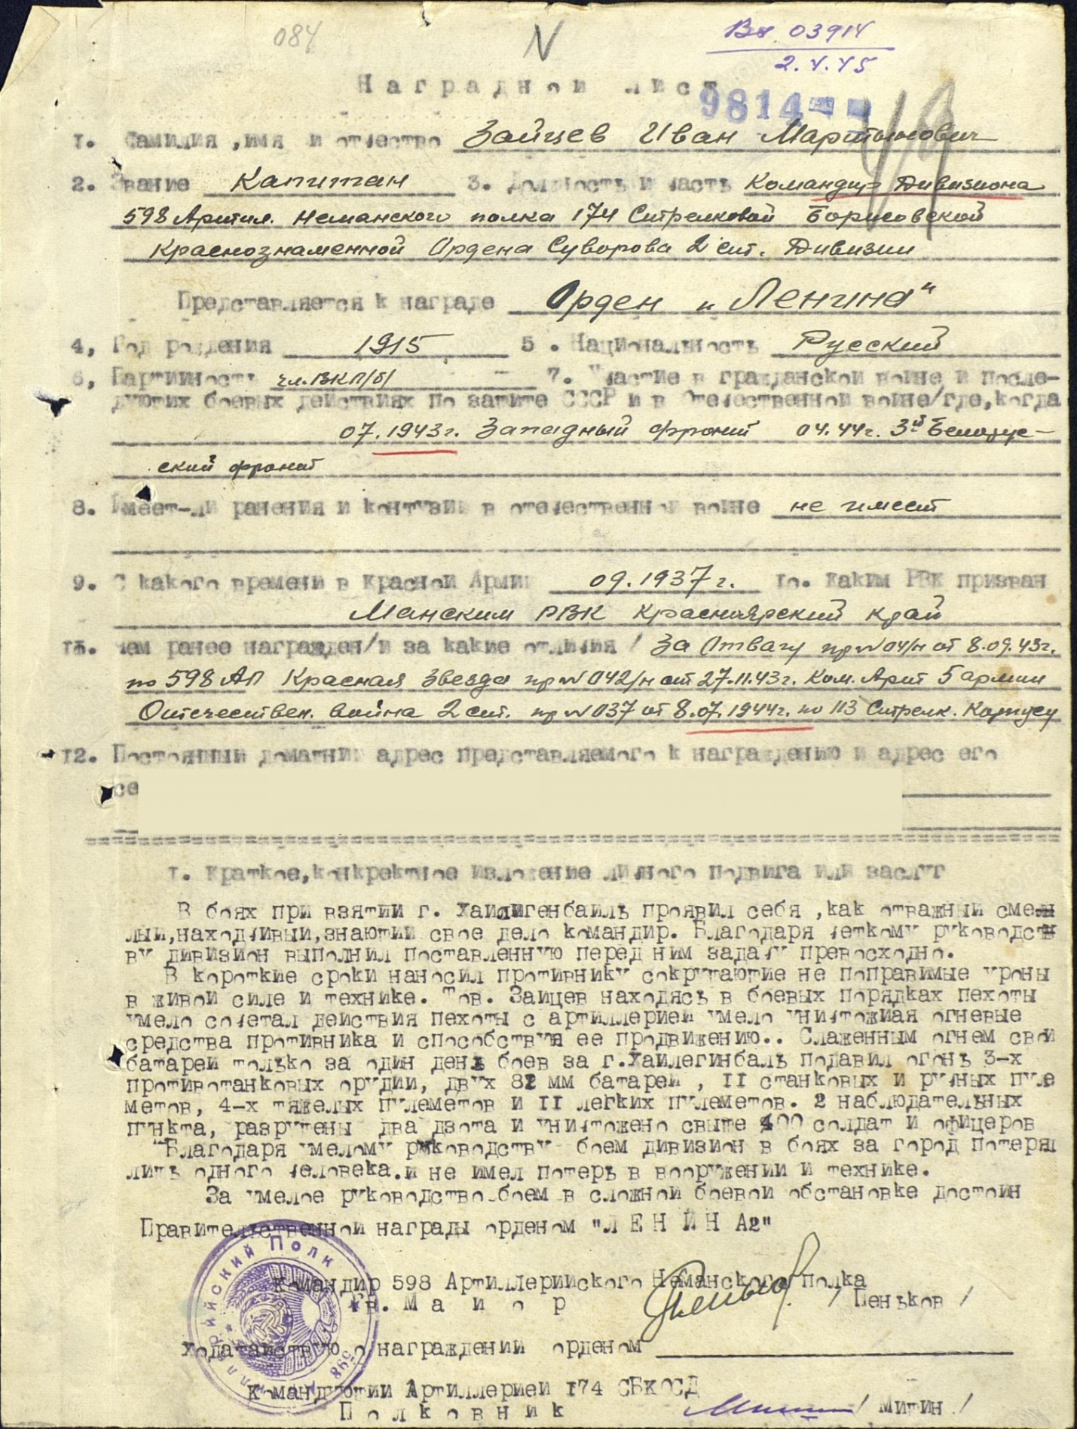

№ 5. 